高雄市飲用水水質統計分析與探討

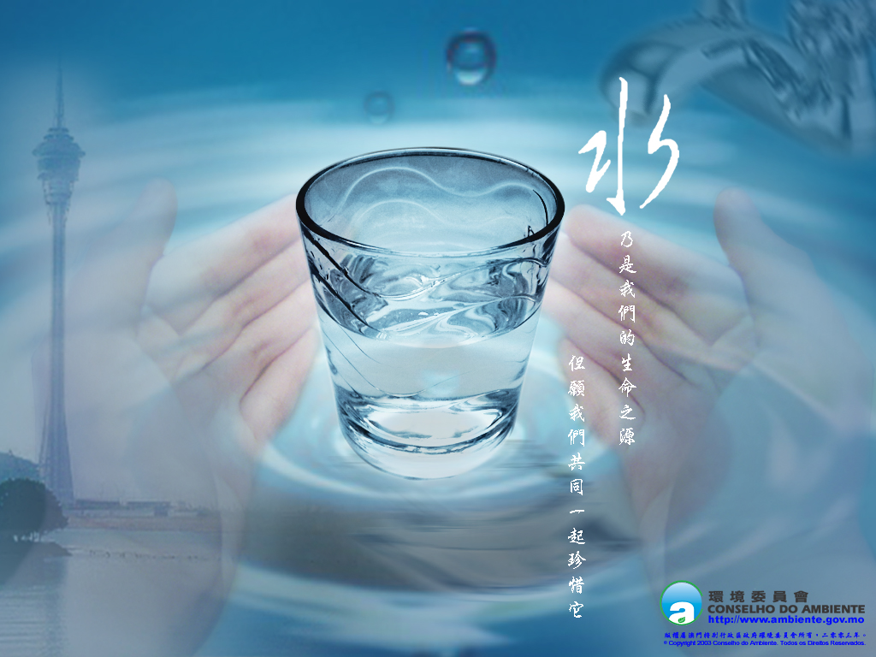

報告單位：高雄市環保局第二科
報告人：^{1.}郭景聖、^{2.}陳宥睿

1.高雄市環境保護局第二科 科長
2.高雄市環境保護局第二科 替代役

中華民國九十六年八月
高雄市飲用水水質統計分析與探討
第一章 前言
飲用水品質的優劣和供給普及率之高低，為一現代化國家的基本生活水準指標。近年來國民生活水準不斷提升，民眾對飲用水的水質要求亦相對提高。
為改善大高雄地區自來水品質方面，台灣省自來水股份有限公司於92年10月底辦理完成「大高雄地區自來水後續改善工程計畫（原水取水口上移至高屏溪攔河堰工程、增設高級淨水處理場設備）」，於澄清湖高級淨水處理場增設可去除異味之前臭氧、後臭氧、降低總硬度、活性碳吸附設備、結晶軟化等高級處理設備，進一步提昇自來水口感、味覺及硬度等適飲性較佳之品質，以滿足高雄地區民眾對高品質飲用水之需求。
由於社會大眾對於飲用水水質的要求逐漸提昇，因此本研究針對「大高雄地區自來水水質提升之調查研究」，進行高級淨水處理場設置前後之相關重點水質項目進行分析調查，主要目的為探討高雄地區高級淨水處理場完成後水質改善之實際情形，以提供大高雄地區自來水水質改善之方向，並強化用戶及相關單位對自來水的信心。同時為瞭解大高雄地區自來水用戶對淨水場出水進行新增高級處理單元配置前後的適飲滿意度調查，以現場問卷調查方式，選定高雄地區一般家庭自來水用戶或民眾為對象，進行問卷填寫及統計分析。
第二章 大高雄地區自來水現況
2.1水源現況
高屏溪為高雄縣及屏東縣轄內主要河川，該流域供應屏東、高雄縣市兩百多萬人口之公共用水，為高屏三縣市的水源命脈。高屏溪由旗山溪、荖濃溪及隘寮溪等支流匯集而成，主要流經高雄、屏東兩縣大部分地區，全長約171公里，為台灣地區流域面積最大（約3257平方公里）（樓基中，2005）。
東港溪發源於南大武山西麓三地門附近，為本省主要河川之一。東港溪位於高屏溪之西南方、林邊溪之北方，流經屏東平原東南方，依西南走向由瑪家鄉流經萬巒、內埔交界，續西南走向沿潮州鎮、竹田鄉、萬丹鄉、崁頂鄉及新園鄉之交界至東港鎮入海，主流全長44公里，流域面積481平方公里。
2.2供水量現況
大高雄地區自來水之民生用水主要來自澄清湖、拷潭、翁公園、鳳山及坪頂等五座淨水場，其水源及供水量如表1所示。其中澄清湖、拷潭（含翁公園）等二座淨水場總設計供水量為每日54萬立方公尺，加上鳳山一期及坪頂淨水場增設每日處理69萬立方公尺之軟化設備，降低水中硬度，必要時再從南化淨水場支援每日最高10萬立方公尺之水量，已可充分供應高雄所需每日127萬立方公尺之民生用水。
2.3水質現況
表2為大高雄地區主要供應民生用水之淨水場民國86年至89年之原水及清水平均水質，表3至表5分別為民國91年至93年大高雄地區各淨水場原水及清水平均水質，因高雄地區多屬石灰及泥岩地質，石灰質經雨水溶洗後流入地面水及地下水中。原水為地下水者，含有較高之總硬度及總溶解固體量；原水來自地面水者，原水中此二項目的數值較低。由表2及表3可知，目前大高雄地區自來水經淨化處理過後的清水水質項目皆符合「飲用水水質標準」。
2.4大高雄地區自來水輸送管網現況
自來水輸水管網設計之型式可分為動脈循環型（arterial loop）、柵狀分佈（grid）及樹狀分佈（tree）等三大類，動脈循環型類似人體之血管分佈，較具供水彈性，且全系統有較佳之循環；柵狀分佈設計僅於幹管週邊形成局部循環；而樹狀分佈之循環性不佳，易於管線末端造成死端（dead end），導致自來水滯留。大高雄地區的輸水管網以動脈循環型及柵狀分佈為主（李偉立，2006）。

表1 大高雄地區各淨水場民生用水供水區域與現況表
淨水場 | 水源區別 | 供水地區 | 供水量  （萬CMD） | 備註
澄清湖 | 高屏溪伏流水及地面水 | 三民、左營、楠梓、新興、  前金、苓雅、鹽埕、  鳳山市、鳥松鄉、  仁武鄉、大社鄉 | 37 | 設計處理容量  45萬CMD
拷潭 | 高屏溪伏流水、地面水及地下水 | 小港、旗津、前鎮、  林園、大寮、鳳山市 | 15 | 設計處理容量  25萬CMD
翁公園 | 高屏溪伏流水及地下水 | 鳳山市、大寮鄉 | 2 | 設計處理容量  4萬CMD
坪頂 | 高屏溪伏流水、地面水及地下水 | 湖內、茄萣、路竹、田寮、阿蓮、永安、岡山、彌陀、梓官、橋頭、燕巢、大社、左營、楠梓、大樹、鳥松、鳳山市 | 56 | 設計處理容量  80萬CMD
鳳山 | 高屏溪地面水 | 小港、前鎮、旗津 | 13 | 設計處理容量  35萬CMD
南化 | 南化水庫 | 湖內、茄萣、路竹、田寮、阿蓮、永安、岡山、彌陀、梓官、橋頭、燕巢、大社、左營、楠梓、大樹、鳥松、鳳山市 | 0-10 | 設計處理容量  80萬CMD
資料來源：台灣省自來水公司第七區管理處

表2 大高雄地區各淨水場原水及清水年平均水質
（民國86年至89年）
淨水場 | 澄清湖 |  | 拷潭 |  | 翁公園 |  | 坪頂及鳳山
水源別 | 原水 | 清水 | 原水 | 清水 | 原水 | 清水 | 原水 | 清水
濁度  （NTU） | 26.67 | 1.03 | 69.00 | 0.55 | 15.67 | 0.57 | 15.00 | 0.53
色度  （鉑鈷單位） | 12 | ＜5 | 22 | ＜5 | 12 | ＜5 | 8 | ＜5
總鹼度  （mg/L） | 147 | 135 | 157 | 166 | 238 | 234 | 141 | 139
pH值 | 7.9 | 7.2 | 7.7 | 7.4 | 7.5 | 7.4 | 7.0 | 6.8
氯鹽  （mg/L） | 6.23 | 11.67 | 11.62 | 20.57 | 11.50 | 14.97 | 7.07 | 14.33
硫酸鹽  （mg/L） | 83.4 | 94.2 | 86.2 | 91.6 | 103.0 | 103.1 | 84.7 | 79.1
游離氨氮  （mg/L） | 0.28 | 0.08 | 0.42 | 0.07 | 0.46 | 0.08 | 0.29 | 0.07
亞硝酸鹽氮  （mg/L） | 0.1340 | ND | 0.1493 | ND | 0.0403 | ND | 0.0513 | ND
硝酸鹽氮  （mg/L） | 1.00 | 1.09 | 1.37 | 1.22 | 0.27 | 0.29 | 1.33 | 1.19
總溶解固體量  （mg/L） | 326 | 335 | 361 | 388 | 479 | 484 | 333 | 329
總硬度  （mg/L） | 228 | 225 | 248 | 256 | 342 | 339 | 219 | 217
鐵  （mg/L） | 0.30 | 0.06 | 1.11 | 0.06 | 1.70 | 0.07 | 0.37 | 0.10
錳  （mg/L） | 0.057 | 0.008 | 0.253 | 0.017 | 0.661 | 0.009 | 0.112 | 0.016
導電度  （µv/cm） | 461 | 470 | 507 | 560 | 679 | 680 | 466 | 466
資料來源：李丁來，「大高雄地區自來水後續改善工程計畫簡介」，中華民國自來水協會會刊，第22卷，第4期，2003。

表3 大高雄地區各淨水場原水及清水年平均水質
（民國91年）
分析項目 | 澄清湖 |  | 拷潭 |  | 翁公園 |  | 坪頂 |  | 鳳山民生
分析項目 | 原水 | 清水 | 原水 | 清水 | 原水 | 清水 | 原水 | 清水 | 原水 | 清水
濁度  （NTU） | 17.01 | 0.39 | 89.50 | 0.38 | 21.75 | 0.43 | 151.75 | 0.73 | 4.02 | 0.42
色度  （鉑鈷單位） | 11.17 | ＜5 | 14.08 | ＜5 | 15.50 | ＜5 | 14.42 | ＜5 | 25.00 | ＜5
總鹼度  （mg/L） | 160.42 | 143.92 | 172.08 | 184.67 | 265.25 | 255.92 | 168.07 | 159.40 | 186.27 | 128.69
pH值 | 7.72 | 7.26 | 7.93 | 7.47 | 7.55 | 7.58 | 7.96 | 7.41 | 7.30 | 6.63
氯鹽  （mg/L） | 9.86 | 14.88 | 9.79 | 19.73 | 12.58 | 12.91 | 8.95 | 12.51 | 36.20 | 67.57
硫酸鹽  （mg/L） | 86.84 | 100.35 | 87.75 | 96.62 | 93.37 | 94.11 | 86.21 | 90.91 | 70.94 | 88.45
游離氨氮  （mg/L） | 0.15 | 0.06 | 0.18 | 0.07 | 0.27 | 0.06 | 0.13 | 0.06 | 3.05 | 0.07
亞硝酸鹽氮  （mg/L） | 0.08 | ND | 0.06 | ND | 0.02 | ND | 0.03 | ND | 0.39 | ND
硝酸鹽氮  （mg/L） | 1.22 | 1.05 | 1.13 | 0.83 | 0.23 | 0.33 | 1.06 | 1.25 | 2.36 | 2.76
總溶解固體量  （mg/L） | 349.92 | 358.25 | 360.17 | 410.42 | 477.33 | 474.58 | 354.42 | 364.58 | 419.27 | 450.18
總硬度  （mg/L） | 227.25 | 231.50 | 243.50 | 260.50 | 326.50 | 326.50 | 244.17 | 238.00 | 259.09 | 256.18
鐵  （mg/L） | 0.93 | 0.04 | 4.48 | 0.04 | 1.89 | 0.06 | 4.68 | 0.04 | 0.41 | 0.04
錳  （mg/L） | 0.05 | 0.01 | 0.14 | 0.01 | 0.59 | 0.01 | 0.14 | 0.01 | 0.17 | 0.01
導電度  （μv/cm） | 496.67 | 500.67 | 515.25 | 580.83 | 668.58 | 663.00 | 502.25 | 510.00 | 618.36 | 631.00
自由有效餘氯  （mg/L） | － | 0.83 | － | 0.78 | － | 0.70 | － | 0.84 | － | 0.82
資料來源：台灣省自來水公司第七區管理處

表4 大高雄地區各淨水場原水及清水年平均水質
（民國92年）
分析項目 | 澄清湖 |  | 拷潭 |  | 翁公園 |  | 坪頂 |  | 鳳山民生
分析項目 | 原水 | 清水 | 原水 | 清水 | 原水 | 清水 | 原水 | 清水 | 原水 | 清水
濁度  （NTU） | 19.18 | 0.33 | 181.00 | 0.36 | 13.40 | 0.30 | 737.18 | 1.50 | 113.26 | 0.73
色度  （鉑鈷單位） | 13.70 | ＜5 | 15.73 | ＜5 | 17.00 | ＜5 | 38.18 | ＜5 | 16.90 | ＜5
總鹼度  （mg/L） | 146.33 | 128.50 | 149.82 | 149.92 | 200.00 | 198.67 | 146.32 | 128.63 | 145.91 | 117.46
pH值 | 7.76 | 7.38 | 7.85 | 7.38 | 7.60 | 7.51 | 7.96 | 7.36 | 7.79 | 7.15
氯鹽  （mg/L） | 12.55 | 17.52 | 11.81 | 24.45 | 11.48 | 22.62 | 8.06 | 15.78 | 18.32 | 37.62
硫酸鹽  （mg/L） | 91.18 | 104.69 | 86.78 | 92.90 | 93.94 | 90.34 | 80.78 | 93.75 | 81.20 | 112.15
游離氨氮  （mg/L） | 0.30 | 0.05 | 0.15 | 0.06 | 0.24 | 0.05 | 0.12 | 0.05 | 0.22 | 0.05
亞硝酸鹽氮  （mg/L） | 0.07 | ND | 0.10 | ND | 0.05 | ND | 0.04 | ND | 0.07 | ND
硝酸鹽氮  （mg/L） | 0.92 | 0.92 | 1.05 | 0.89 | 0.52 | 0.66 | 1.04 | 1.08 | 1.18 | 1.54
總溶解固體量  （mg/L） | 358.50 | 363.58 | 353.08 | 386.25 | 424.08 | 403.67 | 322.67 | 337.75 | 360.90 | 397.70
總硬度  （mg/L） | 239.33 | 229.50 | 241.33 | 248.50 | 301.33 | 289.50 | 239.83 | 216.33 | 245.00 | 229.60
鐵  （mg/L） | 1.04 | 0.04 | 4.82 | 0.04 | 1.98 | 0.04 | 6.90 | 0.05 | 3.00 | 0.04
錳  （mg/L） | 0.08 | 0.01 | 0.19 | 0.01 | 0.36 | 0.01 | 0.26 | 0.01 | 0.12 | 0.01
導電度  （μv/cm） | 534.33 | 533.00 | 521.83 | 575.50 | 642.42 | 621.33 | 495.58 | 517.42 | 543.70 | 604.70
自由有效餘氯  （mg/L） | － | 0.74 | － | 0.71 | － | 0.63 | － | 0.70 | － | 0.76
資料來源：台灣省自來水公司第七區管理處

表5 大高雄地區各淨水場原水及清水年平均水質
（民國93年）
分析項目 | 澄清湖 |  | 拷潭 |  | 翁公園 |  | 坪頂 |  | 鳳山民生
分析項目 | 原水 | 清水 | 原水 | 清水 | 原水 | 清水 | 原水 | 清水 | 原水 | 清水
濁度  （NTU） | 145.75 | 0.18 | 314.96 | 0.48 | 900.86 | 0.43 | 602.25 | 0.25 | 514.67 | 0.48
色度  （鉑鈷單位） | 20.64 | ＜5 | 28.64 | ＜5 | 38.78 | ＜5 | 22.00 | ＜5 | 32.83 | ＜5
總鹼度  （mg/L） | 152.08 | 110.75 | 176.08 | 136.25 | 160.42 | 106.58 | 164.08 | 127.25 | 165.08 | 103.25
pH值 | 8.06 | 7.63 | 7.66 | 7.00 | 7.83 | 6.96 | 8.04 | 7.38 | 7.91 | 7.33
氯鹽  （mg/L） | 7.03 | 7.90 | 19.76 | 31.99 | 8.62 | 19.72 | 6.03 | 17.17 | 7.92 | 33.99
硫酸鹽  （mg/L） | 87.08 | 111.84 | 95.31 | 72.15 | 86.08 | 61.38 | 81.84 | 97.78 | 90.50 | 123.83
游離氨氮  （mg/L） | 0.10 | 0.02 | 0.21 | 0.04 | 0.17 | 0.03 | 0.10 | 0.03 | 0.09 | 0.04
亞硝酸鹽氮  （mg/L） | 0.02 | ND | 0.10 | ND | 0.05 | ND | 0.03 | ND | 0.04 | ND
硝酸鹽氮  （mg/L） | 0.81 | 0.90 | 0.95 | 0.87 | 0.88 | 0.76 | 0.83 | 1.00 | 0.96 | 1.70
總溶解固體量  （mg/L） | 333.00 | 306.00 | 422.42 | 349.67 | 359.50 | 263.08 | 327.75 | 332.67 | 337.75 | 386.58
總硬度  （mg/L） | 242.17 | 146.33 | 287.50 | 224.17 | 271.83 | 177.17 | 255.17 | 184.17 | 260.58 | 162.83
鐵  （mg/L） | 2.19 | 0.03 | 3.85 | 0.05 | 4.48 | 0.05 | 5.73 | 0.03 | 4.75 | 0.05
錳  （mg/L） | 0.08 | 0.01 | 0.36 | 0.01 | 0.36 | 0.01 | 0.32 | 0.01 | 0.32 | 0.01
導電度  （μv/cm） | 500.42 | 477.00 | 619.92 | 525.25 | 532.50 | 402.50 | 497.58 | 509.33 | 507.17 | 592.00
自由有效餘氯  （mg/L） | － | 0.61 | － | 0.60 | － | 0.65 | － | 0.66 | － | 0.78
資料來源：台灣省自來水公司第七區管理處

2.5自來水適飲性
現階段就法規層面來看，國內「飲用水水質標準」列出的影響適飲性物質包括：鐵、錳、銅、鋅、硫酸鹽、酚類、陰離子界面活性劑、氯鹽、氨氮、總硬度及總溶解固體量等項目，臭味雖然也會影響適飲性，但是因為引起臭味之某些物質會對人體造成危害，所以在該標準中將臭味歸類為物理性標準。飲用水中的臭味來源不只是原水中的物質，輸水管線也是導致水中臭味的一個主要因素，甚至有可能淨水廠清水中沒有臭味，可是經過輸送管網後反而有臭味「再現」（regrowth）的情形。造成配水系統臭味問題的原因可能有：消毒產物的殘留及副產物的氧化、微生物在配水管線中繁殖所造成的生物作用、及來自管線及系統材料釋出等（許明華，2003）。
消毒水味（或氯味）是高雄地區民眾不滿自來水口感的主要原因之一，一般而言，水中餘氯超過0.15 mg/L 時，便有用戶會抱怨水中有異味。除了影響飲用水的口感外，高濃度的餘氯也易和水中的有機物反應生成具致癌性的三鹵甲烷等消毒副產物，尤其是水中含有酚等有機物時，經加氯後會產生氯酚，更具有強烈異臭味，且對人體有害；而當貯水設備的材質為不銹鋼時，則易因餘氯過高而溶出重金屬。
因此，影響自來水適飲性的物質有些對人體有害，有些則非但無害，甚至是身體機能正常運作的必須元素。但是，當水中出現異味時，通常民眾都會認為這是一種不安全的飲用水。所以，去除水中異味，提高適飲性是自來水公司最重要的課題之一。
2.6高雄市自來水滿意度
由於社會大眾對於飲用水水質的要求逐漸提昇，因此國立中山大學環境工程研究所於92年9月至94年12月期間針對「大高雄地區自來水水質提升之調查研究」兩年計畫，進行高級淨水處理場設置前後之相關重點水質項目進行分析調查，主要目的為探討高雄地區高級淨水處理場完成後水質改善之實際情形，以提升高雄市民及相關單位對高雄市自來水的信心。同時為瞭解大高雄地區自來水用戶對淨水場新增高級處理單元配置前後水質的適飲滿意度調查，當時是以現場問卷調查方式，選定高雄地區一般家庭自來水用戶或民眾為對象，進行問卷填寫及統計分析，在大高雄自來水適飲滿意度問卷方面發現，民國九十二年底前使用自來水的比例，則可發現與九十三年相比均有明顯的增加，受訪者是否轉換使用自來水與否受許多因素影響，平常的用水習慣、自來水水質的變化均有可能影響民眾的用水意向，但由結果可得知在高級淨水場啟動運轉後自來水水質改善，再加上政府宣傳與民眾的信心逐漸提升，的確提升了民眾使用自來水作為飲用水的的意願。
2.7 我國高級淨水處理之現況
自來水公司為使高級淨水處理工程能順利推動及工程設計儘量週延，乃參酌歐、美、日等先進國家之經驗，於澄清湖興建「高級淨水處理模型廠」，在現場就各種可能之處理流程進行模型試驗，以瞭解各程序之優缺點，並尋求可能之最佳流程，以提供未來實廠興建、操作、運轉時之參考。經自來水水公司邀請成功大學環境工程研究所組成研究小組，就改善現有操作程序、新增高級處理單元及流程配置（如表6），提出模廠試驗計畫構想書，並與中鋼公司簽訂技術合作開發協議，由中鋼公司提供經費請工研院化工所進行模廠細部設計及建造，再交由成功大學研究小組進行為期二年之「澄清湖高級淨水處理模型廠試驗研究」。第一年計畫自民國87 年6 月起至88 年6 月止，第二年計畫則自民國88年11月起至89年10月止。93年間澄清湖、拷潭以及翁公園三處淨水場總出水量達到555,000 立方公尺/日，足以供給高雄市五成以上的民生用水，因此強化三場處理後水質的提升勢必有助於提升民眾對於飲用水口感與適飲性的滿意度。爰此，自來水公司自2001年元月至2003年底辦理「澄清湖、拷潭及翁公園淨水場增設高級淨水處理」，針對大高雄地區之澄清湖、拷潭及翁公園等三座淨水場，依不同原水水質條件進行增設高級處理單元設備及改善既有淨水設備，提升飲用水之口感及減少水垢之產生並提昇飲用水之品質。

表6 國內大高雄地區高級淨水場處理流程
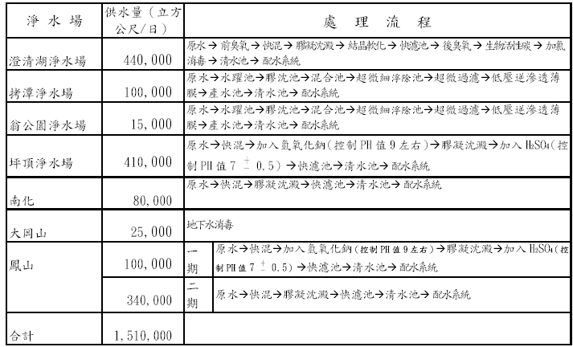資料來源：台灣省自來水公司

2.8水質改善前後水質滿意度之比較分析
為瞭解大高雄地區之自來水用戶對於水質改善前後的滿意度變化情形，所以採用問卷調查的方式，希望能藉由自來水用戶用水時的實際感受，分析高級淨水處理設施所處理過的自來水品質是否可以提高用戶的滿意度。謝壎煌（2004）研究中問卷採用水質改善前後兩階段的問卷調查，依樣本分配之原則，共分為十一個區進行抽樣問卷調查。其水質改善前後的問卷結果進行比較，結果如下：
由圖1改善前的滿意度長條圖與圖2改善後的滿意度長條圖、表7改善前各樣本區水質滿意度表及表8改善後各樣本區水質滿意度表看出。在改善前受訪者對水質的滿意程度很低，不滿意所占的比率高。但在水質改善後，受訪者的滿意度即有顯著的提升，因此可由所得的結果得知受訪者對水質改善有正面的肯定。

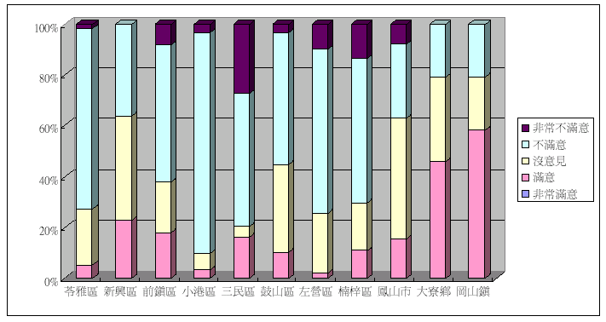
圖1 改善前各樣本區水質滿意度

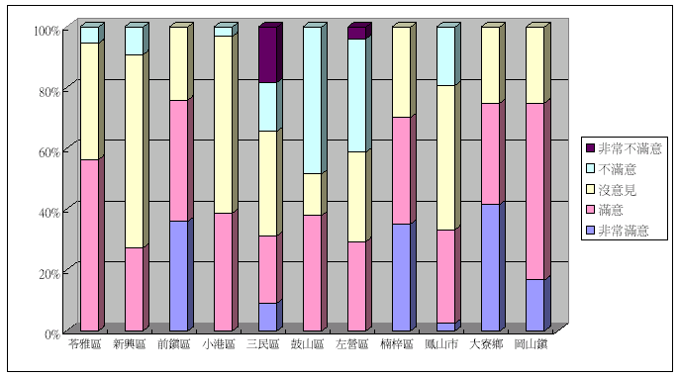
圖2 改善後各樣本區水質滿意度

表7 改善前各樣本區水質滿意度
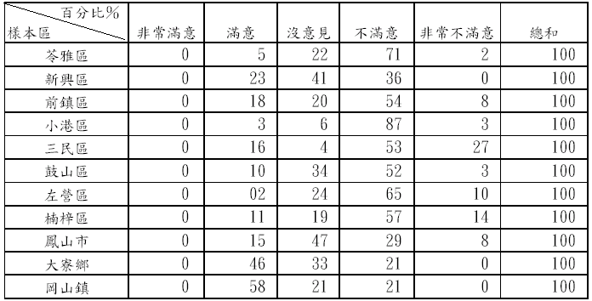
資料來源：(謝壎煌，2004年)

表8 改善後各樣本區水質滿意度
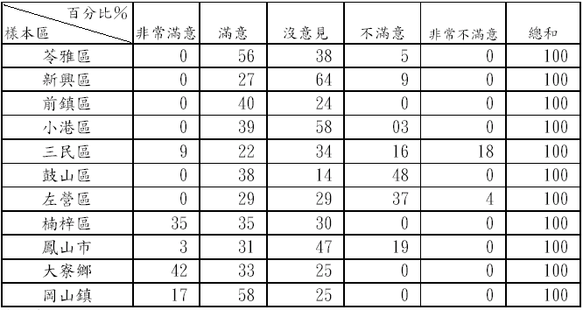
資料來源：(謝壎煌，2004年)

根據問卷結果表9顯示，有63.9%的用戶較期望能採用興建高級淨水處理廠，以改善自來水的淨水處理過程的方式來提昇水質。其次是希望能汰換老舊管線，以避免淨水廠提供的好水在送達用戶端的過程，因老舊管線而影響水質。

表9 受訪者認為改善大高雄地區自來水質最好的方法
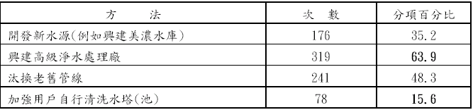

由問卷結果表10所示，有47.1％將近五成的受訪者認為異味的問題有顯著的改善，但只有23.2％的受訪者認為水垢的問題有改善，因此，自來水公司應再檢視所供應之水質與用戶理想水質之間的差異，並縮小兩者間的差異，才可能提高用戶的滿意度。

表10 受訪者認為自來水水質最顯著的改善項目
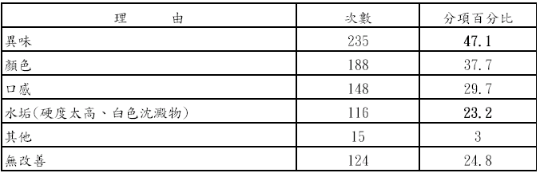

而在「高雄市政府環境保護局95年度高雄市集合式住宅水質調查輔導計畫」中，也針對高雄市20戶至99戶集合式住宅蓄水池水塔水質及自來水滿意度進行問卷調查，結果如下：
表11為95年高雄市20戶至99戶集合式住宅蓄水池水塔水質調查結果彙整，以全部樣本而言，顯示溫度平均值為29.7 ℃，pH平均7.8，導電度平均600 μmho/cm，餘氯量平均0.41 mg/L。

表11 高雄市集合式住宅水質調查分析項目結果彙整
項次 | 水質分析項目 | 單位 | 標準值 | 實測範圍 | 樣本數 | 平均值 | 標準偏差
1 | 溫度 | ℃ | － | 25.0~35.0 | 500 | 29.7 | 1.4
2 | pH | － | 6.0~8.5 | 6.3~8.3 | 500 | 7.8 | 0.3
3 | 導電度 | μmho/cm | － | 401~1268 | 500 | 600 | 129
4 | 自由有效餘氯 | mg/L | 0.2~1.0 | 0.04~0.73 | 500 | 0.41 | 0.13
5 | 大腸桿菌群 | CFU/100mL | 6 | <1 | 500 | － | －

圖3為95年高雄市各行政區自來水溫度平均值，本研究調查500家之自來水溫度範圍介於25.0~35.0 ℃之間，平均值±標準偏差為29.7±1.4 ℃。
圖3 高雄市各行政區自來水溫度平均值

圖4為95年高雄市各行政區自來水pH平均值，本研究調查500家自來水pH值範圍介於6.3~8.3之間，平均值±標準偏差為7.8±0.3。

圖4 高雄市各行政區自來水pH平均值

圖5為95年高雄市各行政區自來水導電度平均值，本研究調查500家自來水導電度範圍介於401~1268 μmho/cm之間，平均值±標準偏差為600±129 μmho/cm。
圖5 高雄市各行政區自來水導電度平均值

圖6為95年高雄市各行政區自來水自由有效餘氯平均值，本研究調查500家自來水自由有效餘氯值範圍介於0.04~0.73 mg/L之間，平均值±標準偏差為0.41±0.13 mg/L。

圖6 高雄市各行政區自來水自由有效餘氯平均值

由圖7可知目前民眾多半的人使用方式為加水站之桶裝水與家中裝設RO逆滲透裝備，若將裝設RO逆滲透裝備與自來水相加共299份，佔58%問卷，表示目前直接使用自來水當作飲用水大約六成，顯示自來水仍有進步的空間。而在其他項目方面，有部份民眾家中使用電解水處理設備、購買價格昂貴之鹹性電離子水、能量水或山泉水；由圖8可知有66.2%的民眾已知道高雄市高級處理後之水質已逐漸改善訊息。

圖7 高雄市集合式住宅民眾最常使用之飲用水方式調查結果

圖8 高雄市集合式住宅民眾是否得知高雄市水質改善之統計結果

圖9為95年水質改善後民眾是否願意以自來水作為飲用水之統計結果所示，在高雄市水質改善後約有47 %之高雄市民眾表示願意以自來水作為飲用水，這樣的成績比較幾年前之高雄市2~3成民眾而言，已有相當明顯的進步，由此可知近年來自來水水質之改善已是有目共睹。

圖9 高雄市集合式住宅民眾是否願意以自來水作為飲用水之統計結果
圖10所示為95年民眾對於自來水水質滿意程度之調查結果，結果顯示民眾對於自來水水質約為普遍滿意。從問卷分析發現，有部份民眾認為高雄市時常宣導自來水水質已改善，但改善之程度與相關可信之監測結果卻不知或無法得知，因此對於自來水的信心亦相對地減低。因此許多民眾皆表示希望政府或自來水公司能提出相關專業性水質監測結果或報告，以建立民眾對於自來水信心。
圖10 高雄市集合式住宅民眾對於自來水水質滿意程度之調查結果
圖11為圖10中勾選普通、滿意及非常滿意共332份中，有回答滿意原因項目之問卷份數有248份( 248/332 = 74.7%)。由圖11中清楚知道，高雄市自來水水質對高雄市民來說「安全＋衛生」佔大部份(44.4%＋28.2% = 72.6%)，在其他項目方面，有部份住戶認為政府已經有改善水質，但水質之口感仍難以接受，希望政府多加督促自來水公司改善自來水質以符合民眾需求。

圖11 高雄市集合式住宅民眾對於自來水水質滿意因素之調查結果

三、結論與建議
1.綜合本研究結論
（1）水質改善前不滿意度由61％降至改善後18％，減少43％。
（2）用戶滿意度由改善前15.8％分提升至46.4％，增加30.6％，平均滿意分數（滿分5分）由2.45分提升至3.36分，增加0.91 分，有近五成的受訪者感受到水質確有改善。
（3）受訪者認為自來水水質最顯著的改善項目分別為異味（47.1％）、顏色（37.7％）、口感（29.7％）、水垢（23.2％）。
（4）在民眾是否得知高雄市水質改善方面，大多數民眾知道高雄市飲用水水質已逐漸改善，而電視報導與報紙是讓高雄市民最容易接觸訊息之管道。對於家庭主婦或上年紀的人而言，「網路」對他們是一種障礙，因此，在宣導及使民眾瞭解自來水改善實況，亦需考慮到「大眾化」的自來水相關訊息，讓大眾更能瞭解自來水之改善程度。
2.建議
（1）高質水全面供應，受訪者均表示浪費水資源，建議採「飲用分離」制度，提高水價，以價制量及從教育民眾節約用水，改變用水習慣，珍惜水資源著手。
（2）自來水公司除了定期清洗輸送管網外，並應積極透過平面媒體、電子媒體、網際網路等管道向民眾宣導定期清洗自家水塔的重要性。
（3）以高質水全面供應造成用戶額外經濟負擔及水資源浪費，建議對人口聚集處（特定市鎮重劃區、大樓），研究實施社區淨水處理及建立社區型優質水專用供水管道，以「管道直飲」模式實施飲用水分離。
（4）採多元化之"飲"水供應管道，加強飲用水水質與健康之正確觀念之溝通，提升民眾對公共給水水質之信心，減少民眾因做不必要之水質處理及購水之額外負擔。
（5）定期提供、更新國內外各種淨水處理技術及水質資訊，及透過各種委託研究計劃，作一全面性的調查研究，與過去專家學者之調查作比較，利用專家的數據說話，讓用戶了解自來水水質，以消弭用戶的心理因素及增加對自來水的認知。
（6）未來可針對影響自來水適飲性的物質作深入研究，釐清影響因素是金屬物質（如：錳、鋅、酚…等），還是Geosmin、2-MIB…等。
（7）高級淨水處理後水質已提升，RO濾水器用戶尚存在，是否可延長其濾心更換時間及減少維修費用，其經濟效益如何，可做為日後繼續研究。

參考資料或文獻
高雄市政府環境保護局95年度高雄市集合式住宅水質調查輔導計畫( 2006年)。
高雄市政府環境保護局全球資訊網，統計資訊網頁。（http://www.ksepb.gov.tw/sitemap.asp）
行政院環境保護署全國資訊網，統計資料庫網頁。（http://210.69.101.110/WEBSTATIS/webindex.htm）
李偉立（2006），輸送管網及高級處理技術影響高雄市自來水水質的探討，國立中山大學環境工程研究所博士論文。
謝壎煌（2004），大高雄地區高級淨水處理改善水質策略之經濟評估，國立中山大學公共事務管理研究所碩士論文。
大高雄地區自來水後續改善工程計畫網站，http://203.74.178.79/ks-water/index.htm
台灣省自來水公司網站，http://www.water.gov.tw/
李丁來（2003），「大高雄地區自來水後續改善工程計畫簡介」，中華民國自來水協會會刊，第22卷，第4期。
「高雄市自來水水質改善計畫」，台灣省自來水公司第七區管理處，民國89年7月。
許明華（2003），我國飲用水水質適飲性指標化評估之研究，國立台北大學資源管理研究所碩士論文。
樓基中（2005），「大高雄地區自來水水質提升之調查研究第二年」，台灣省自來水股份有限公司委託計畫報告（93MOEATWC201）。

